组成原理与汇编 复习参考
- 计算机内用补码表示有符号数，补码与真值如何转换？
- 下列各数均为十进制数，请用8位二进制补码计算下列各题，并用十六进制数表示其运算结果。
(1) (-85)+76 (2) 85+(-76) (3) 85-76 (4) 85-(-76) (5) (-85)-76 (6) -85-(-76)
答：(1) (-85)+76=1010 1011B+0100 1100B=1111 0111B=0F7H；CF=0；OF=0
(2) 85+(-76)=0101 0101B+1011 0100B=0000 1001B=09H；CF=1；OF=0
(3) 85-76=0101 0101B-0100 1100B=0101 0101B+1011 0100B=0000 1001B=09H；CF=0；OF=0
(4) 85-(-76)=0101 0101B-1011 0100B=0101 0101B+0100 1100B=10100001B=0A1H；CF=0；OF=1
(5) (-85)-76=1010 1011B-0100 1100B=1010 1011B+1011 0100B=0101 1111B=5FH；CF=0；OF=1
(6) -85-(-76)=1010 1011B-1011 0100B=1010 1011B+0100 1100B=11110111B=0F7H；CF=0；OF=0
分别写出下列各二进制数的原码、补码、字长（含一位数符）为8位
（1）0 原码=00000000 补码=00000000
（2）-0 原码=10000000 补码= 无
（3）0.1010 原码=01010000 补码= 01010000
（4）-0.1010 原码=11010000 补码= 10110000
（5）1010 原码=00001010 补码= 00001010
（6）-1010 原码=10001010 补码= 11110110
- 8086 CPU内部的工作寄存器各自作用？
答：8086/8088 CPU中有：
通用寄存器: AX 累加寄存器
BX 基址寄存器
CX 计数寄存器
DX 数据寄存器
SP 堆栈指针寄存器
BP 基址指针寄存器
SI 源变址寄存器
DI 目的变址寄存器
段寄存器: CS 代码段寄存器
DS 数据段寄存器
SS 堆栈段寄存器
ES 附加段寄存器
控制寄存器: IP 指令指针
FLAGS 标志寄存器
- 8086CPU的内部结构及指令执行过程。
1. 总线接口单元BIU（Bus Interface Unit）负责管理系统总线和长度为4个字节的预取指令队列。2. 执行单元EU（Excution Unit）负责指令的译码和执行
- 标志位寄存器标志位的分类及定义？
答：标志位寄存器中的9个标志分两组，一为条件标志（SF符号标志,ZF零标志,OF溢出标志,CF进位标 志,AF辅助进位标志,PF奇偶标志,）另一组为控制标志（DF方向标志,IF中断允许标志,TF跟踪标志)
答：8086/8088 CPU中设有一个16位标志寄存器FR，用来记录程序执行时的状态。FR中共有9个标志位。
0 CF：进位标志位 有进位（或借位）时，CF=1；否则置0
2 PF：奇偶标志位 低8位中含“1”的个数为偶数时， PF=1；否则置0
4 AF：辅助进位标志位 低字节中低4位有进位（或借位）时，AF=1；否则置0
6 ZF：零值标志位 结果各位全为“0”时，ZF=1
7 SF：符号标志位 结果最高位为1时，SF=1，否则置0
8 TF：单步标志位 设置TF=1时，CPU进入单步执行指令工作方式
9 IF：中断标志位 设置IF=1时，允许CPU响应可屏蔽中断请求。
10 DF：方向标志位 DF=0时，执行串操作指令，SI或DI内容自动递增，否则递减。
11 OF：溢出标志位 运算结果超出补码表示数的范围 OF=1。
- 什么是逻辑地址？物理地址？它们如何进行转换计算？
物理地址=10H*段地址+段内偏移地址(BX,SI,DI对应的是DS[数据段]，BP对应SS[堆栈段]) P17
- 在8086/8088系统中，存储器物理地址是分段组织的。代码段的段地址存放在哪个寄存器中？偏移地址在什么存器中？堆栈段的段地址在什么存器中？偏移地址在什么存器中？
- 二进制16位或20位共有多少个编码组合？如果一位对应微处理器一个地址信号，16或20位地址信号功能寻址多大容量主存空间？

- 各串操作指令的功能？REP/REPZ/REPNZ作用？

- 单机系统中总线分哪三类？ （DB AB CB)
- 8086、8088微处理器执行指令IN/OUT/MOV时，在其引脚上将产生什么总线操作？

- 8086、8088微处理器基本的读写信号RD、WR、M/IO作用？

- 8086、8088微处理器工作模式（最大、最小）及引脚信号？

- 总线周期、时钟周期、指令周期概念及关系？
指令周期：（p.85.）指令周期是指从取指令、分析指令到执行完该指令所需的时间。不同的指令，其指令周期的长短也可以不同。
时钟周期：（p.86.）将一个机器周期划分为若干相等的时间段，每个时间段内完成一步基本操作。这个时间段用一个电平信号宽度对应，称为节拍或时钟周期。一个机器周期由若干个节拍组成，不同的机器周期，或不同指令中的同一机器周期，包含的节拍数可能不同。
时钟脉冲：（p.86.）在时序系统中由时钟发生器产生时钟脉冲信号，作为时序系统的基本定时信号。
一、时钟周期：由计算机的主频决定（主频的倒数），用 T 表示， 又称T状态。
二、总线周期：8086/8088通过总线从存储器或 I/O接口读写一个字节（或字）所用的时间称为一个总线周期。
三、指令周期：CPU执行一条指令所用的时间，它可以包含若干个总线周期。
四、一个总线周期至少包括 4 个时钟周期。

- 8086 系统访问存储器时访问一个字节要用1个总线周期，若要进行字操作则也可只用1个总线周期。
- 8088系统访问存储器时访问一个字节要用1个总线周期，若要进行字操作用2个总线周期。
- 在微型计算机系统中采用DMA方式传送数据时的过程？DMAC的功能？

- 通常外设接口中，往往有哪些端口才能满足和协调外设工作要求？

- 什么是I/O独立编址和统一编址，各自有什么特点？
（1）外围设备单独编址:为每台设备分配一个设备码。或为I/O接口中的有关寄存器分配I/O端口地址，。
（2）外围设备统一编址:将I/O接口中的有关寄存器与主存单元统一编址，为它们分配统一的总线地址
- 指出指令中操作数的寻址方式，根据操作数寻址方式计算其物理地址。
- 假定(DS)=2000H，(ES)=2100H，(SS)=1500H，(SI)=00A0H，(BX)=0100H，(BP)=0010H，数据段中变量名VAL的偏移地址为0050H，试指出下列源操作数字段的寻址方式是什么？其物理地址值是多少？
(1) MOV AX, 0ABH (2) MOV AX, BX
(3) MOV AX, [100H] (4) MOV AX, VAL
(5) MOV AX, [BX] (6) MOV AX, ES:[BX]
(7) MOV AX, [BP] (8) MOV AX, [SI]
(9) MOV AX, [BX+10] (10) MOV AX, VAL[BX]
(11) MOV AX, [BX][SI] (12) MOV AX, VAL[BX][SI]
答：(1) 立即方式； 操作数在本条指令中
(2) 寄存器寻址方式； 操作数为 (BX)=0100H
(3) 直接寻址方式； PA=20100H
(4) 直接寻址方式； PA=20050H
(5) BX寄存器间接寻址方式； PA=20100H
(6) 附加段BX寄存器间接寻址方式； PA=21100H
(7) BP寄存器间接寻址方式； PA=15010H
(8) SI寄存器间接寻址方式； PA=200A0H
(9) BX寄存器相对寻址方式； PA=20110H
(10) BX寄存器相对寻址方式； PA=20150H
(11) BX和SI寄存器基址变址寻址方式； PA=201A0H
(12) BX和SI寄存器相对基址变址寻址方式； PA=201F0H
15、假设（DS）=091DH，（SS）=1E4AH，（AX）=1234H，（BX）=0024H，（CX）=5678H，（BP）=0024H，（SI）=0012H，（DI）=0032H，（09226H）=00F6H，（09228H）=1E40H，（1E4F6H）=091DH。试给出下列各指令或程序段的分别执行的结果。
答：
（1） MOV CL，20H[BX][SI]
有效地址EA= 20H+[BX]+[SI] =20H+0024H+0012H=0056H
逻辑地址 DS：0056H
物理地址=091D0H+0056H=09226H （逻辑地址左移1为加有效地址）
CL=[09226H]=00F6H
（2） MOV [BP][DI]，CX
有效地址EA= [BP]+[DI] =0024H+0032H=0056H
逻辑地址 SS：0056H
物理地址=1E4A0H+0056H=1E4F6H
[1E4F6H]=CX=5678H
（3） LEA BX，20H[BX][SI]
MOV AX，2[BX]
有效地址EA= 20H+[BX]+[SI] =20H+0024H+0012H=0056H
BX=0056H
有效地址EA= 2H+[BX]=2H+0056H=0058H
逻辑地址 DS：0058H
物理地址=091D0H+0058H=09228H
AX=[09228H]=1E40H
（4） LDS SI，[BX][DI]
MOV [SI]，BX
有效地址EA= [BX]+[DI] =0024H+0032H=0056H
逻辑地址 DS：0056H
物理地址=091D0H+0056H=09226H
SI=[09226H]=00F6H
DS=[09226H+2H]=[09228H]=1E40H
有效地址EA= [SI]= 00F6H
逻辑地址 DS：00F6H
物理地址=1E400H+00 F6H=1E4F6H
[1E4F6H]=BX=0024H
（5） XCHG CX，32H[BX]
XCHG 20H[BX][SI]，AX
有效地址EA= 32H+[BX] =32H+0024H=0056H
逻辑地址 DS：0056H
物理地址=091D0H+0056H=09226H
CX=[09226H]=00F6H
[09226H]=5678H
有效地址EA= 20H+[BX]+[SI] =20H+0024H+0012H=0056H
逻辑地址 DS：0056H
物理地址=091D0H+0056H=09226H
[09226H]= 1234H
AX=00F6H
- 判断指令是否正确？
指出下列指令的错误：
(1) MOV AH, BX ；寄存器类型不匹配
(2) MOV [BX], [SI] ；不能都是存储器操作数
(3) MOV AX, [SI][DI] ；[SI]和[DI]不能一起使用
(4) MOV MYDAT [BX][SI], ES:AX ；AX寄存器不能使用段超越
(5) MOV BYTE PTR [BX], 1000 ；1000超过了一个字节的范围
(6) MOV BX, OFFSET MYDAT [SI] ；MYDAT [SI]已经是偏移地址,不能再使用OFFSET
(7) MOV CS, AX ；CS不能用作目的寄存器
(8) MOV ECX, AX ；两个操作数的数据类型不同
下面哪些指令是非法的？(假设OP1，OP2是已经用DB定义的变量)
(1) CMP 15, BX ；错，立即数不能作为目的操作数
(2) CMP OP1, 25
(3) CMP OP1, OP2 ；错，不能都是存储器操作数
(4) CMP AX, OP1 ；错，类型不匹配，应为CMP ax, word ptr op1
假设下列指令中的所有标识符均为类型属性为字的变量，请指出下列哪些指令是非法的？它们的错误是什么？
(1) MOV BP, AL ；错，寄存器类型不匹配
(2) MOV WORD_OP [BX+4*3][DI], SP
(3) MOV WORD_OP1, WORD_OP2 ；错，不能都是存储器操作数
(4) MOV AX, WORD_OP1[DX] ；错，DX不能用于存储器寻址
(5) MOV SAVE_WORD, DS
(6) MOV SP, SS:DATA_WORD [BX][SI]
(7) MOV [BX][SI], 2 ；错，[BX][SI]未指出数据类型
(8) MOV AX, WORD_OP1+WORD_OP2
(9) MOV AX, WORD_OP1-WORD_OP2+100
(10) MOV WORD_OP1, WORD_OP1-WORD_OP2
假设VAR1和VAR2为字变量，LAB为标号，试指出下列指令的错误之处：
(1) ADD VAR1, VAR2 ；不能都是存储器操作数
(2) SUB AL, VAR1 ；数据类型不匹配
(3) JMP LAB [SI] ；LAB是标号而不是变量名，后面不能加[SI]
(4) JNZ VAR1 ；VAR1是变量而不是标号
(5) JMP NEAR LAB ；应使用NEAR PTR
（1）MOV AL，0F5H 正确
（2）ADD [BX][BP]，BX 错误，不能同时使用[BX][BP]进行寻址
（3）CMP AL，100H 错误，AL为8位，100H大于8位，类型不匹配。
（4）TEST [BP]，DL 正确
（5）ADC 15，CL 错误，目的操作数不能是立即数
（6）SUB [DI]，DA_WORD 错误，两个操作数不能同时是存储器操作数。
（7）OR CH，CL 正确
（8）MOV AL，1000H 错误，AL为8位，1000H为16位，类型不匹配。
（9）SAR 10H[DI]，2 错误，AL为8位，移位多次必须CL中。
（10）NOT AL，BL 错误，逻辑非操作是单操作指令。
（11）DEC CX，1 错误，逻辑非操作是单操作指令。
（12）LEA ES，TAB[BX] 错误，目的寄存器只能是通用寄存器。
- 指令隐含使用的寄存器，DOS系统功能调用使用的相关寄存器？

- PUSH（sp-1)/POP(sp+1)指令对SP及堆栈空间的影响？
例题1设（SP）= 40H，（BX）= 1234H，（DS）= 5678H，如现有两条压栈指令：
PUSH BX PUSH DS
试问两条指令执行后，图4-46中各单元的数据是多少？（SP）等于多少？
答： 主存
00000H

(SP) 78 3CH
56 3DH
34 3EH
12 3FH
40H

FFFFFH
各单元的数据如上图所示， （SP）等于 40H-2H-2H=3CH

例题2 说明下列指令的操作
(1) PUSH AX ；将(AX)压入堆栈
(2) POP ESI ；将堆栈中的双字弹出到ESI寄存器中
(3) PUSH [BX] ；将((BX))对应存储单元中的字压入堆栈
(4) POP DS ；将堆栈中的字弹出到DS寄存器中
(5) PUSH 4 ；将立即数4以字的方式压入堆栈
- 主机与外设进行数据I/O的几种常用方式？

- 8086/8088微机中各类中断的优先级如何划分？

- 中断响应过程？

- 简述存储系统的层次结构及各层存储部件特点？

- 简述CPU与外设之间的数据传送方式 p247
微机与外设间的数据传送，实际上是CPU与I/O接口间的数据传送。CPU与外设间的数据传送通常包括无条件传送、查询传送、 中断传送、以及DMA方式。
无条件传送:： 无条件传送一般适合于数据传送不太频繁的情况，如对开关、数码显示器等一些简单外设的操作。所谓无条件，就是假设外设已处于就绪状态，数据传送时，程序就不必再去查询外设的状态，而直接执行I/O指令进行数据传输。
查询传送：程序控制下的查询传送方式，又称异步传送方式，它在执行输入输出操作之前，需通过测试程序对外部设备的状态进行检查。当所选定的外设已准备“就绪”后，才开始进行输入输出操作。
中断传送：为了进一步提高CPU的效率和使系统有实时性能，可以采用中断传送方式。在中断传送方式下，当外设准备好时，主动向CPU发出中断请求，请求CPU进行数据的输入输出。
DMA方式:DMA (Direct Memory Access): 是存储器与外设或存储器之间进行大量数据传送的方法，是在DMA控制器(DMAC)的控制下进行的。
- 掌握常用汇编指令（70条左右）。
- 会编写四则运算程序。（主要是加减）
- 写出执行以下计算的指令序列，其中X、Y、Z、R、W均为存放16位带符号数单元的地址。以下程序都未考虑带符号数的溢出
(1) Z←W+(Z-X) (2) Z←W-(X+6)-(R+9)
(3) Z←(W*X)/(Y+6)，R←余数 (4) Z←((W-X)/5*Y)*2
答：

(1) MOV AX, Z ；
SUB AX, X
ADD AX, W
MOV Z, AX
(2) MOV BX, X
ADD BX, 6
MOV CX, R
ADD CR, 9
MOV AX, W
SUB AX, BX
SUB AX, CX
MOV Z, AX
(3) ADD Y, 6
MOV AX, W
IMUL X
IDIV Y
MOV Z, AX
MOV R, DX
(4) MOV AX, W
SUB AX, X
CWD
MOV BX, 5
IDIV BX
IMUL Y
SHL AX, 1 ；((DX),(AX))*2
RCL DX, 1

- 会编写大小写字母转换程序 （小写字母-大写字母=20H）

- 会编写数字值与ASCII码转换（’0—9’+30H;’A—F’+37H）

- 会分析伪指令功能，会编写伪指令数据段。
  - 例如：数据定义语句为变量分配多少字节？
AD2 DW 10 DUP（？），10
X EQU ($-AD2)/2
AD3 DD 100 DUP（？）
  - 例如：根据要求定义数据段，
定义数据段DATA_SEG，数据段中的数据按下列要求依次存储：
(1)第一个字是整数0E85H；
(2)变量BKK，大小为20个字节，初值均为10；
(3)变量ARY，类型为字，初值为8912H，6556H，7854H，0A66H；
28、试按下列要求分别编制程序段：
（1） 把标志寄存器中符号位SF置“1” （P.138.）
MOV AH，10000000B
SAHF
（2） 寄存器AL中高低4位互换
MOV CL，04H
ROL AL，CL
（3） 假设有3个字存储单元A，B，C在不使用ADD和ADC指令的情况下，实现（A）+（B）=> C
MOV AX，A
NEG B
SUB AX，B
MOV C，AX
（4）把DX，AX中的32位无符号数右移2位
SHR DX，1
RCR AX，1
SHR DX，1
RCR AX，1
（5） 用一条指令把CX中的整数转变为奇数
OR CX，0001H
（6） 将AX中第1，3位变反，其余各位保持不变
XOR AL，00001010B
（7） 根据AX中有0的位对BX中对应位变反，其余各位保持不变。
NOT AX （AX 中内容变反）
XOR BX，AX
- 请设置一个数据段DATASG，其中定义以下字符变量或数据变量。
(1) FLD1B为字符串变量：‘personal computer’；
(2) FLD2B为十进制数字节变量：32；
(3) FLD3B为十六进制数字节变量：20；
(4) FLD4B为二进制数字节变量：01011001；
(5) FLD5B为数字的ASCII字符字节变量：32654；
(6) FLD6B为10个零的字节变量；
(7) FLD7B为零件名(ASCII码)及其数量(十进制数)的表格：
PART1 20
PART2 50
PART3 14
(8) FLD1W为十六进制数字变量：FFF0；
(9) FLD2W为二进制数的字变量：01011001；
(10) FLD3W为(7)零件表的地址变量；
(11) FLD4W为包括5个十进制数的字变量：5，6，7，8，9；
(12) FLD5W为5个零的字变量；
(13) FLD6W为本段中字数据变量和字节数据变量之间的地址差。
答：DATASG SEGMENT
FLD1B DB ‘personal computer’
FLD2B DB 32
FLD3B DB 20H
FLD4B DB 01011001B
FLD5B DB ‘32654’
FLD6B DB 10 DUP (0)
FLD7B DB ‘PART1’, 20
DB ‘PART2’, 50
DB ‘PART3’, 14
FLD1W DW 0FFF0H
FLD2W DW 01011001B
FLD3W DW FLD7B
FLD4W DW 5, 6, 7, 8, 9
FLD5W DW 5 DUP (0)
FLD6W DW FLD1W-FLD1B
DATASG ENDS
- 分析内存储器的芯片组连接，地址范围。
  - 例如：上课讲过例题
例1。图为存储器芯片同8088的连接图，请回答：
- 6264芯片的单片存储容量为多少？（2分）
- 分析图中4个6264芯片各自的地址范围。（8分）
附：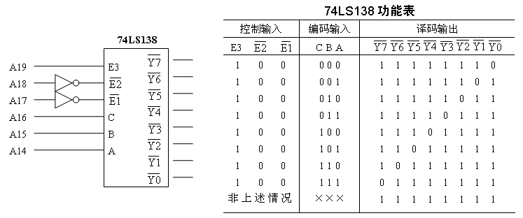
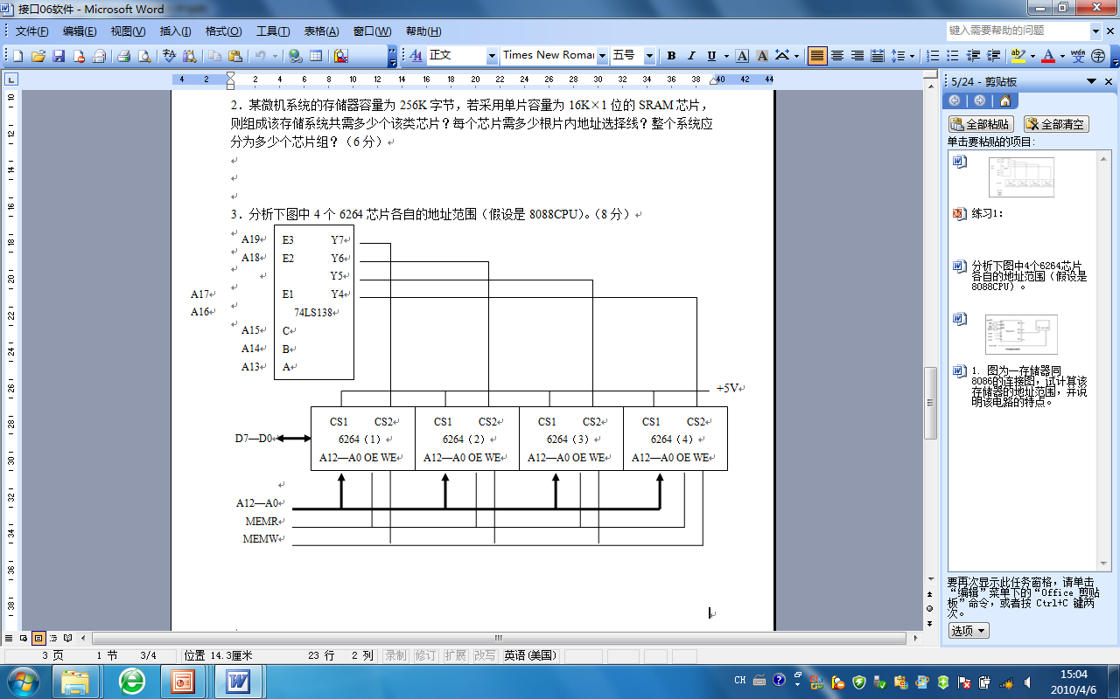
例2． 设有若干片256K×8位的SRAM芯片，问：
(1) 如何构成2048K×32位的存储器？
(2) 需要多少片RAM芯片？
(3) 该存储器需要多少字节地址位？
**（4）如何与cpu连接？（**画图**）
例3.分析芯片地址范围。

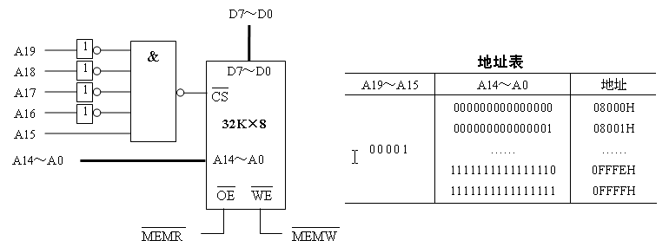
例1 设有32片256K×1位的SRAM芯片
(1) 采用位扩展方法可构成多大容量的存储器？
(2) 该存储器需要多少字节地址位？
解：256K*1位SRAM芯片包含18根地址线
(1)32片256K×1位的SRAM芯片可构成256K×32位的存储器。
(2)如采用32位字编址方式，则需要18条地址线，因为218=256K Word。
如果采用的字节编址方式，则需要20条地址线，因为220=1024K byte
例2 设有若干片256K×8位的SRAM芯片，问：
(1) 采用字扩展方法构成2048KB存储器需多少片SRAM芯片？
(2) 该存储器需要多少字节地址位？
(3) 画出该存储器与CPU连接的结构图，设CPU的接口信号
有地址信号、数据信号、控制信号。
解：256K*8位SRAM芯片包含18根地址线
(1) 该存储器需要2048K/256K = 8片SRAM芯片；
(2) 需要21条地址线，因为221=2048K，
其中高3位经过译码器输出后用于芯片选择，
低18位作为每个存储器芯片的地址输入。
(3) 该存储器与CPU连接的结构图如下。（略）
例3 设有若干片256K×8位的SRAM芯片，问：
(1) 如何构成2048K×32位的存储器？
(2) 需要多少片RAM芯片？
(3) 该存储器需要多少字节地址位？
(4) 画出该存储器与CPU连接的结构图，设CPU的接口信号有地址信号、数据信号、控制信号MREQ#和R/W#。
解： 256K*8位SRAM芯片包含18根地址线
(1)采用字位扩展的方法。
(2)需要(2048/256)x(32/8）=32片SRAM芯片。
(3)2048 K x 32bit=221 x 4 byte=223 byte
故需要23根地址线
（4）首先进行位扩展，构成32bit需要4片256K*8bit芯片，4片构成一组。
按照新构成的存储组进行字扩展，需要2048/256=8组
字扩展中的各个部件串行工作，需要片选，利用3-8译码器进行片选即可。
- 分类汇总统计程序（正数负数分类与统计、学生成绩分类统计等）。
  - 例如：(A、B卷各一题）
    - 在ARRY1和ARRY2两个数据区中，各定义有10个带符号字数据，编制完成完整的源程序，求它们对应项之和，并将和数存入以SUM为首址的数据区中。
    - 内存自ABCD单元开始的缓冲区连续存放着 10 个学生的英文分数，编写汇编语言程序将其中 90 ～ 100分用“A”替换、75 ～ 89分用“B”替换、60 ～ 74分用“C”替换、60分以下用“D”替换；并统计各分数段人数，将结果存放到自ARRY 开始的连续单元中。

注：题型为：填空、选择、判断、简答、分析、编程。
考试时间：2010/12/30 10：00—11：40
考场安排：软件09新1+新2班 C409
软件09新3+新4班 C410
定点补码加/减法运算
5、设两个浮点数X=2-011 x 0.1101112，Y=2-010 x （-0.101001）2，其浮点格式为：阶码4位，尾数8位，且均用双符号位补码表示。试按浮点加减运算规则计算[X]补+[Y]补和[X]补-[Y]补
（P.70.）
答：按照浮点格式：阶码4位，尾数8位，且均用双符号位补码表示
阶码 尾数
[X]浮= 1101 ; 00.110111
[Y]浮= 1110 ; 11.010111
执行[X]补+[Y]补 的过程：
（1） 对阶
求阶差 [Ex]补= 1101 [Ey]补=1110 [-Ey]补=0010
[△E] = [Ex]补- [Ey]补 = [Ex]补+ [-Ey]补=1101 + 0010 = 1111
[△E] = -1 表明X 的阶码较小，按对阶规则，将X 尾数右移一位，其阶码加1，得：
[X]浮= 1110 ; 00. 0110111 按舍0入1的原则
[X]浮= 1110 ; 00. 011100
（2） 尾数求和
00.011100+11.010111=11.110011
3 规格化及判溢出
尾数不是规格化的数，需要左移2位，规格化，11.110011 -> 11.001100
阶码减2 : 1100
[X]补+[Y]补=1100; 11.001100
溢出问题: -4≤ E ≤3 而Ex+y=-4未溢出
4 不用舍入
由于是左规，结果不需要舍入。 [X]补+[Y]补=1100；11.001100
=2-100 x （0.110111）
执行[X]补-[Y]补 的过程：
（1） 对阶
求阶差 [Ex]补= 1101 [Ey]补 =1110 [-Ey]补 =0010
[△E] = [Ex]补 - [Ey]补 = [Ex]补+ [-Ey]补=1101 + 0010 = 1111
[△E] = -1 表明X 的阶码较小，按对阶规则，将X 尾数右移一位，其阶码加1，得： [X]浮= 1110 ; 00. 0110111 按舍0入1的原则
[X]浮= 1110 ; 00. 011100
（2） 尾数相减
[Mx]补= 00.011100 [My]补 =11.010111 [-My]补 =00.101001
[Mx]补- [My]补 = [Mx]补+ [-My]补=00.011100 + 00.101001 = 01.000101
3 规格化及判溢出
溢出问题: 尾数数符为01，发生正溢出，结果不正确。
(课件上还有此类型的题目）

